Раздел
ФИО педагога |  | Жакенова Сауле Закановна
Дата
Класс |  | Количество присутствующих: | отсутствующих:
Тема урока |  | Достижения и противоречия советской системы образования
Цели обучения, которые достигаются на данном уроке (ссылка на учебную программу) |  | 11.4.2.5-использование понятий «искоренение неграмотности», «Кызыл отау», «институт учителей», «школьное образование», «профессиональное образование», «высшие учебные заведения» для выявления особенностей развития советской системы образования;  11.4.2.6-анализ реформирования системы советского образования в Казахстане, выявление достижений и противоречий
Цель урока |  | Объясняет особенности развития советской системы образования  Анализирует проведенные реформы в сфере советского образования, выявляет достижения и противоречия.
Критерии успеха |  | Используя исторические понятия, определяет три особенности советской системы образования.  Определяет достижения советской системы образования.  Выявляет и объясняет причины противоречий системы.
Ход урока
Этапы урока | Деятельность учителя |  |  | Деятельность обучающихся | Оценивание | Ресурсы
Организационный этап | Орг.момент / приветствие, формирование атмосферы гармонии/  С помощью цветных стикеров разделить учащихся на группы  Стадия вызова /актуализаци, мотивации/  В начале урока учащимся будут показаны рисунки на экране. /Технология развития критического мышления позволяет сделать работу на уроке интереснее и полезнее/.  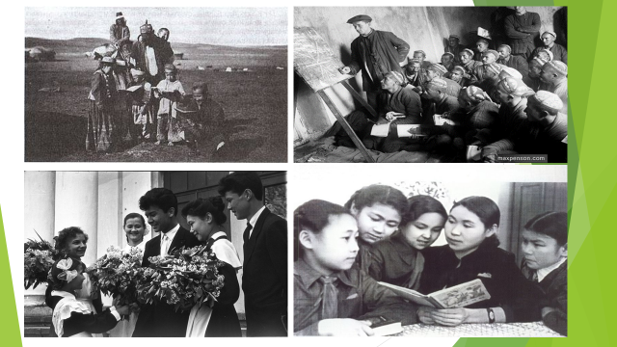  Учитель задает вопросы учащимся с целью повышения мотивации к предмету:  1. Что связывает изображения?  2. Какие временные рамки вы думаете?  3. Какие выводы вы можете сделать на основе первичной информации, полученной из изображений? |  |  | Ученики называют тему и высказывают догадки оцели урока.  Заполняют1 и 2 столбики таблицы. | Интерактивное обучение | Вовлечение учащихся в учебный процесс через дифференциацию.
Изучение нового материала | Учащиеся предполагают, что тема связана с грамотностью, системой образования, вузами. Учитель знакомит с темой урока, целью обучения и критериями оценивания.  Работа с текстом /работа с изучаемым материалом /  Учащимся дается текст о системе образования Советского Казахстана. После ознакомления с содержанием информации, разбивается на пары и выполняют следующие задачи:  - найдите исторические понятия  - Дайте определение к историческим понятиям, терминам  - Определите особенностей развития советской системы образования  Дескрипторы задания:  * Определяет основные понятия из текста;  * Объясняет смысл исторических терминов и понятий;  * Используя исторические понятия и понятия, определяет как минимум три особенности советской системы образования.  По данному дескриптору учащиеся оценивают друг друга.  Индивидуальная работа  По тексту учащиеся заполняют таблицу. В таблице освещается содержание данных реформ, сгруппированных по времени в сфере образования Советского Казахстана.  Время Реформа Содержание реформы  Дескрипторы задания:  * Знает реформы, происходящие в образовательной сфере советского Казахстана  * Объясняет содержание реформ.  Групповая работа. Анализ и обсуждение  Учащиеся по группам анализируют реформы в сфере Советского образования, выявляют успехи и недостатки.  1 группа. Вопрос устранения неграмотности  2 группа. Проблемы средних и специальных профессиональных школ  3 группа. Формирование высшего образования  4 группа. Проблемы основных учебников и учебных пособий  После того, как группы защитились по своим темам, оценивают друг друга по дескриптору.  Дескрипторы:  1.определяет достижения советской системы образования.  2.выявляет и объясняет причины противоречий советской системы образования.  Интерпретация  Заключение:  с началом......... стали печататься учебные пособия на казахском языке.  Достижения советского образования: ... ... ...  На закрытие казахских школ положил толчок..........  Влияние политики на советское образование было огромным, потому что...  Целью мероприятия являлось формирование советской нации, к которой ... был заинтересован.  Чтобы связать школу и жизнь ... реализована.  К возникшим конфликтам в советской сфере образования относятся:.... |  |  | На слайде - список тем и номера тестов. Ученики выбирают тему теста, подходят к учительскому столу по списку в алфавитном порядке. Каждый ученик отвечает на вопросы одного из тестов.  Взаимопроверка в парах по предложенным учителем ключам.  4) Подсчёт баллов.  5)Выбор шляпы желаемого цвета.  6)Выбирают желаемое задание. | Словесная оценка учителя  . Взаимооценивание  Стратегия «Стикер | Презентация.  слайд 3  Распечатанные тематические тесты с сайта Тарих(№83-88).Прилож. 3  таймер.pptx  Презентация.  слайд4(6 шляп)  Приложение 4
Рефлексия | Анализ и заключение материалов пройденных во время урока.  Заполнение остальных частей таблицы.  Знаю Хочу знать Узнал  Обратная связь:  - Я затруднялся (затруднялась),  - Я не поняла......,  - Я узнал(узнала), научился (научилась)................ |  |  | Учащиеся подытоживают свои знания по изучаемой теме.

